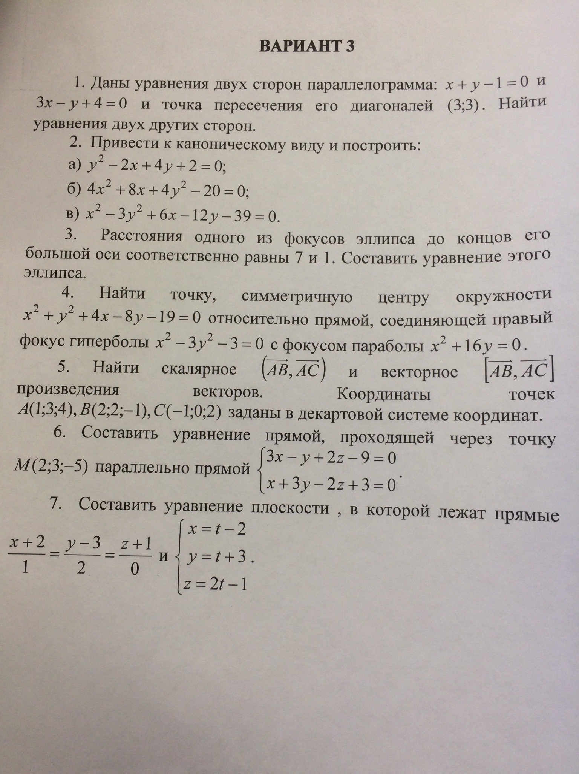

1) Находим вершину А параллелограмма как точку пересечения прямых х+у-1=0 и 3х-у+4=0.

х + у - 1 = 0

3х – у + 4 = 0

4х + 3 = 0 Ха = -3/4.

Уа = 3х + 4 = (-3/4)*3 + 4 = -9/4 + 4 = 7/4.

Вершина С параллелограмма находится как точка, симметричная точке А относительно точки О пересечения диагоналей параллелограмма(3;3).

Хс = 2Хо – Ха = 2*3 – (-3/4) = 6 + (3/4) = 27/4.

Ус = 2Уо – Уа = 2*3 – (7/4) = 6 – (7/4) = 17/4.

Находим уравнения других сторон параллелограмма как прямых, параллельных заданным сторонам.

Сторона В: у = -х + С.

Подставим координаты точки С, которая находится на искомых прямых.

17/4 = -27/4 + С.

С = (17 + 27) / 4 = 44/4 = 11.

**Уравнение ВС: у = -х + 11.**

Сторона СД: у = 3х + С.

Подставим координаты точки С, которая находится на искомых прямых.

17/4 = 3*(27/4) + С.

С = (17/4) – 3*(27/4) = (17-81)/4= -64/4 = -16.

**Уравнение СД: у = 3х - 16.**





2а) Дано уравнение у2-2х+4у+2=0.

Выделим полный квадрат: (у2+4у+4) – 2х -2 = 0.

Получаем (у + 2)2 – 2х – 2 = 0.

Перенесём вправо: (у + 2)2 = 2х + 2.

**Получаем: (у + 2)2 = 2(х + 1).**

Это уравнение параболы с осью, параллельной оси ОХ, и с вершиной в точке (-1; -2).

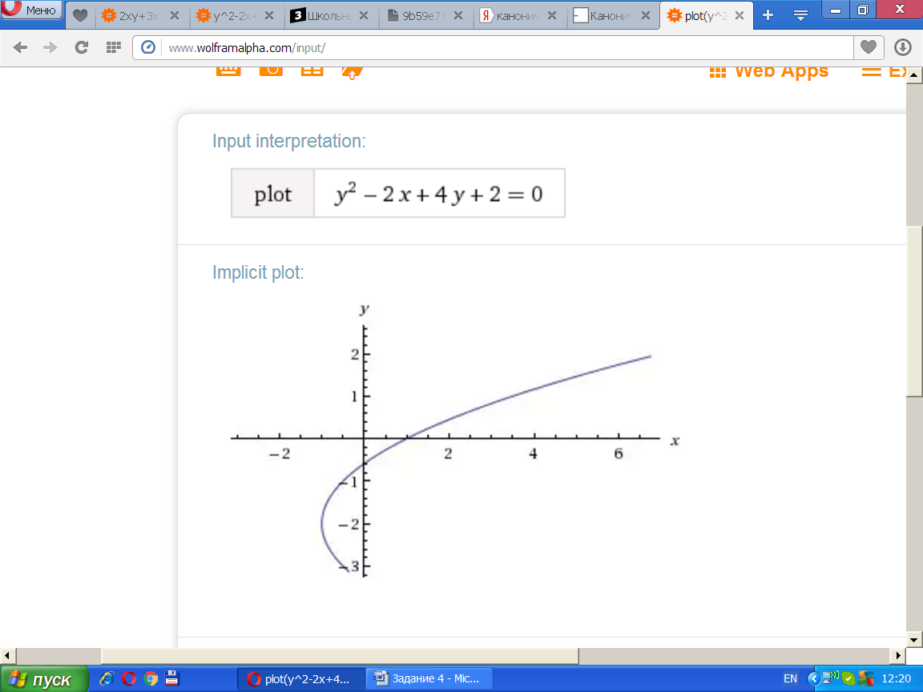

2б) ) Дано уравнение 4х2+8х+4у2-20=0, сократим на 4: х2+2х+у2-5=0.

Выделим полный квадрат: (х2+2х+1)+у2-6= 0.

**Получаем (х + 1)2 + у2 = (√6)2.**

Это уравнение окружности с центром в точке (-1; 0) и радиусом √6.

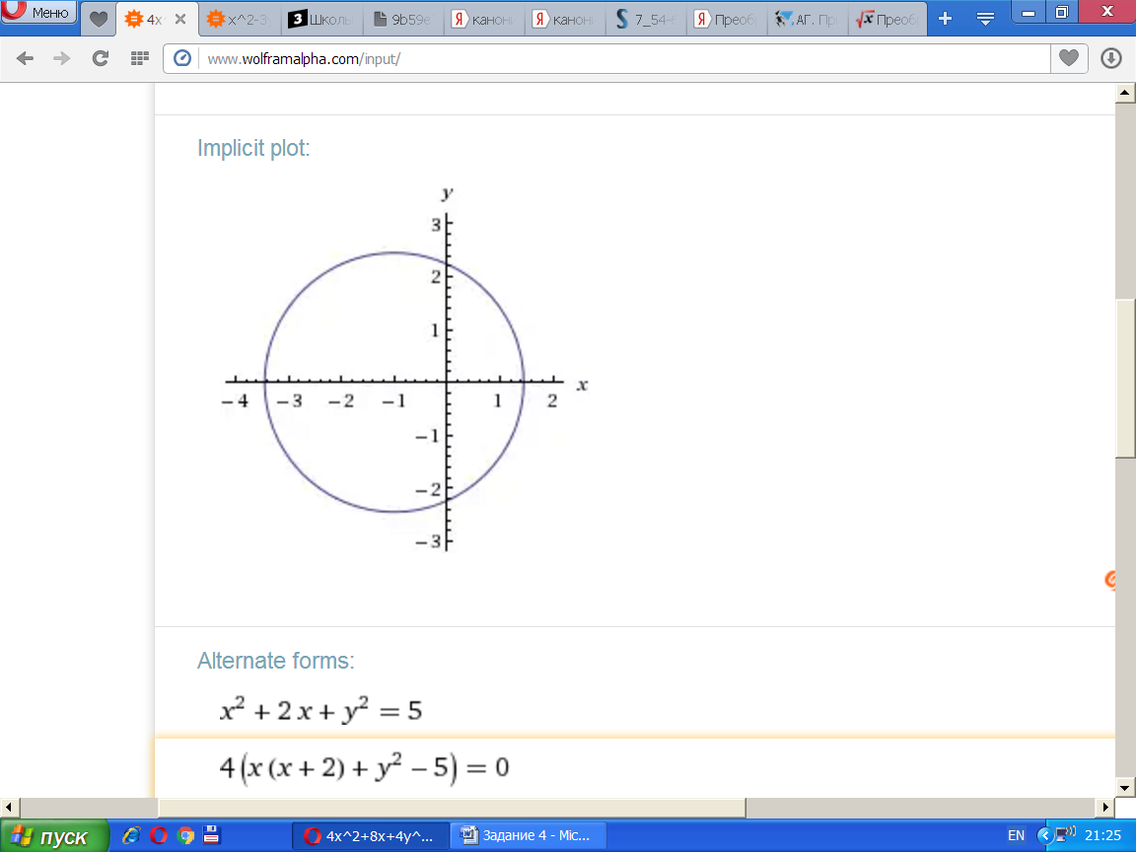

2в) Дано уравнение x2-3y2+6x-12y-39=0

Выделим полные квадраты: (x2+6x+9) - (3y2+12y+12) - 36=0

Получаем (х+3)2-3(у+2)2 = 36.

Разделим на 36: ((х+3)2/36)-(3(у+2)2/36) = 1.

**Получаем ((х+3)2/62)-((у+2)2/2√3)2) = 1.**

Это уравнение гиперболы с осью, параллельной оси ОХ, и с центром симметрии в точке (-3; -2).

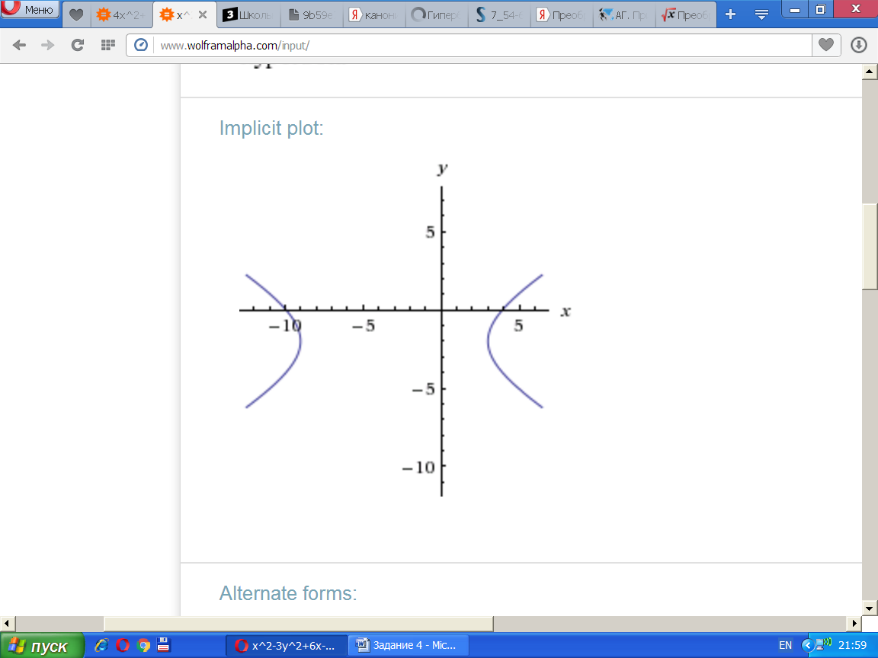



3) По условию rp = 1, ra = 7 (rp - перифокусное расстояние (минимальное расстояние от фокуса до точки на эллипсе; {\displaystyle {\boldsymbol {r}}_{a}} ra - апофокусное расстояние (максимальное расстояние от фокуса до точки на эллипсе).

Большая полуось а равна: а = (rp + ra)/2 = (1+7)/2 = 4.

Фокальное расстояние с (полурасстояние между фокусами) равно: с = а – rp = 4 – 1 = 3.

Малая полуось в равна: в = √(а2 – с2) = √(42 - 32) = √(16 – 9) = √7.

**Отсюда получаем уравнение эллипса: (х2/42) + (у2/(√7)2) = 1.**



4) В уравнении окружности выделяем полные квадраты.

(x2+4x +4)+(y2-8y+16)-39=0.

Получаем каноническое уравнение окружности (x+2)2+(y-4)2 = (√39)2, из которого определяем координаты её центра О: (-2; 4).

Преобразуем уравнение гиперболы в каноническое, перенеся свободный член направо и разделив обе части на 3:

(х2/3)-(у2/1) = 1, то есть параметры а и в равны соответственно √3 и 1. Отсюда находим фокальный параметр: с = √(√3)2+12) = √(3+1) = √4 = +-2. Судя по уравнению, центр гиперболы не имеет сдвига, тогда правый фокус имеет координаты F1 (2; 0).

Находим фокус параболы, которая тоже не имеет сдвига.

Каноническое уравнение параболы имеет вид: х2 =-2*8у.

Парабола симметрична относительно оси ОУ ветвями вниз, с вершиной в начале координат, имеет

параметр р = 8.

Фокус параболы находится в точке F2(0;-p/2) = (0; -4).

Определяем уравнение прямой, проходящей через найденные фокусы F1 F2.

[Воспользуемся формулой канонического уравнения прямой:](http://ru.onlinemschool.com/math/library/analytic_geometry/line/)

|  |  |  |
| --- | --- | --- |
| x - xa | = | y - ya |
| xb - xa | yb - ya |

Подставим в формулу координаты точек:

|  |  |  |
| --- | --- | --- |
| x - 2 | = | y - 0 |
| 0 - 2 | (-4) - 0 |

В итоге получено каноническое уравнение прямой:

|  |  |  |
| --- | --- | --- |
| x - 2 | = | y |
| -2 | -4 |

Из уравнения прямой в каноническом виде получим уравнение прямой с угловым коэффициентом:

у = 2х – 4.

Коэффициент прямой, перпендикулярной прямой F1 F2, равен (-1/2). Её уравнение имеет вид:

у = (-1/2)х + С. Подставим координаты центра окружности:

4 = (-1/2)*(-2) + С. Отсюда С = 4-1 = 3.

Уравнение этой прямой у = (-1/2)х + 3.

Находим координаты точки А пересечения прямых.

Приравняем правые части уравнений: 2х – 4 = (-1/2)х + 3, (5/2)х = 7,

Ха = 7/(5/2) = 14/5.

Уа = 2*(14/5)-4 = (28-20)/5 = 8/5.

Теперь находим координаты симметричной точки В:

**Хв = 2*Ха - Хо = 2*(14/5) - (-2) = 38/5 = 7,6,**

**Ув = 2*Уа – Уо = 2*(8/5) - 4 = -4/5 = -0,8.**



|  |  |
| --- | --- |
| 5) Скалярное произведение векторов: | |
| a*b = a_x*b_x+a_y*b_y+a_z*b_z. |  |

Определяем векторы: АВ(2-1=1; 2-3=-1; -1-4=-5),

АС(-1-1=-2; 0-3=-3; 2-(-1)=3).

|  |  |  |  |  |
| --- | --- | --- | --- | --- |
| Вектор АВ | | | | |
| х | у | | z | |
| 1 | -1 | | -5 | |
| Вектор c = АС | | | | | |
| х | | у | | z | |
| -2 | | -3 | | -2 | |

АВ*АС = |1*(-2)+(-1)*(-3)+(-5)*(-2)| = |-2+3+10| = **11.**

|  |  |
| --- | --- |
| Формула векторного  произведения: | http://ru.solverbook.com/images/formula-vector-vector-multiplication-1.png |

a × b =

|  |  |  |
| --- | --- | --- |
| i | j | k |
| 1 | -1 | -5 |
| -2 | -3 | -2 |

= **i**((-1) · (-2) − (-5) · (-3)) − **j**(1 · (-2) − (-5) · (-2)) + **k**(1 · (-3) − (-1) · (-2)) =

= **i**(2 - 15) − **j**(-2 - 10) + **k**(-3 - 2) =

= **{ -13 ; 12 ; -5 }.**



Примем точку на заданной прямой с координатой х = 0.

-y+2z=9

3y-2z=-3

2y = 6

y = 6/2 = 3. z = (9+y)/2 = (9+3)/2 = 12/2 = 6.

Точка имеет координаты (0; 3; 6).

Находим направляющий вектор заданной прямой как векторное произведение нормальных векторов к пересекающимся плоскостям

a × b = **|i j k| |i j k|**

**|**ax ay az **||**3 -1 2**|**

**|**bx by bz**|** =  **|**1 3 -2**|**  =

= **i** ((-1)·(-2) - 2·3) - **j** (3·(-2) - 2·1) + **k** (3·3 - (-1)·1) =  **i** (2 - 6) - **j** (-6 - 2) + **k** (9 + 1) = {-4; 8; 10}.

Отсюда получаем каноническое уравнение искомой прямой, проходящую через точку М:

$$\frac{x-2}{-4}=\frac{y-3}{8}=\frac{z+5}{10}$$

Преобразуем его в общее: $10x-20-5y+15-4z-20=0$ или, приведя подобные,

получаем уравнение общее уравнение прямой: $10x-5y-4z-25=0.$



Сравнивая заданные уравнения прямых видим, что они имеют общую точку М(-2; 3; -1) и направляющие векторы: а (1; 2; 0) и b (1; 1; 2).

Вектор нормали к плоскости находим как векторное произведение векторов а и b.

**a × b = {aybz - azby; azbx - axbz; axby - aybx}.**

a × b =  **i** (2·2 - 0·1) - **j** (1·2 - 0·1) + **k** (1·1 - 2·1) =   
 = **i** (4 - 0) - **j** (2 - 0) + **k** (1 - 2) = {4; -2; -1}.

Для составления уравнения плоскости используем формулу:  
nx(x - xA) + ny(y - yB) + nz(z - zC) = 0.

Подставим данные и упростим выражение:

4x - (-2) + (-2)y - 3 + (-1)z - (-1) = 0.

Получаем уравнение плоскости: **4x - 2y - z + 13 = 0.**